

**Big Data Analytics:  Easy Immigration in Berlin**

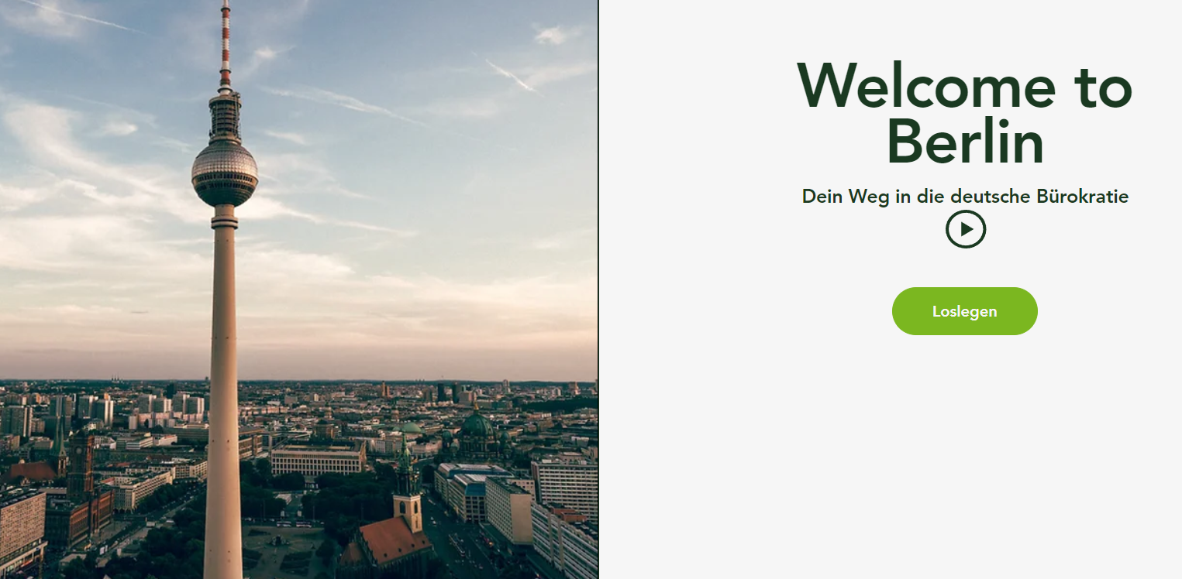

**Sommersemester 2024**

**Gruppen Mitglied: Muriel Paul , s0543229**

**Jens Kröning, s0570843**

**Inhaltsverzeichnis**

1. Einleitung ............................................................................................3

1.1Aussgangssituation ......................................................................3

1.2 Zielsetzung ..................................................................................3

1.3 Aufbau der Arbeit .......................................................................3

1.4 Links zum Projekt .......................................................................3

2. Lösungskonzept ..................................................................................4

2.1 Funktionale Anforderungen.........................................................4

2.1.1 User Stories ...........................................................................4-5

2.2 Nicht-Funktionale Anforderungen ..............................................5

2.3 Verwendete Features ................................................................5-6

3. Beschreibung der Lösung ...............................................................6-14

4. Zusammenfassung und Ausblick .......................................................14

**Abbildungssverzeichnis**

Abbildung01: Startseite ………………………………………………..07

Abbildung02: Dienstleistungen ………………………………………..08

Abbildung03: Arbeitnehmende Person ………………………………...09

Abbildung04: Einbürgerung …………………………………………...10

Abbildung05: Quick-check ……………………………………….……11

Abbildung06: Quick-check Frage 1 …………………………………...12

Abbildung07: Quick-check Frage 2 ……………………………………12

Abbildung08: Quick-check Frage 4 …………………………………....13

Abbildung09: Quick-check Frage 9 …………………………………....13

**Tabellenverzeichnis**

Tabelle01: User-Story ………………………………………………....4-5

Tabelle02: nicht-funktionalen Anforderungen ………………………..….5

**1- Einleitung**

Im Rahmen des Moduls Big Data Analytics sollte das Ziel erreicht werden, sich intensiv mit dem Thema Immigration in Berlin auseinanderzusetzen. Darauf aufbauend entstand ein Projekt, das die Entwicklung einer Webseite, die über die Voraussetzungen informiert, die Arbeitnehmende Personen erfüllen müssen, um eingebürgert zu werden.

Die vorliegende Dokumentation wird sämtliche Aspekte des Projekts behandeln. Ihr Zweck besteht darin, die Entwicklungsprozesse nachvollziehbar zu machen und eine Kontroll- und Informationsquelle bereitzustellen.

**1.1 Ausgangssituation**

Da die Website der Berliner Behörden aufgrund der Komplexität ihrer Bürokratie, der verwendeten administrativen Sprache und der Einschränkungen der Übersetzungsfunktionen sowohl intellektuell als auch sprachlich nicht für alle zugänglich ist, haben wir es für sinnvoll erachtet, eine inklusive Website zu erstellen, die für alle zugänglich ist, unabhängig von ihrer Herkunft oder ihren intellektuellen Fähigkeiten.

**1.2 Zielsetzung**

Das Ziel ist es, die Website so zu gestalten, dass sie für Personen verständlich ist, die nur geringe Kenntnisse der deutschen Sprache und Bürokratie haben oder überhaupt nicht lesen können. Sie wird außerdem benutzerfreundlich für diejenigen sein, die mit der Internetnutzung nicht vertraut sind.

**1.3 Aufbau der Arbeit**

Diese Dokumentation ist in vier Kapitel unterteilt. Das erste Kapitel bietet eine Einführung in das Projektthema und erläutert die Ausgangssituation sowie die Ziele.

Das zweite Kapitel behandelt das Lösungskonzept. Hier werden sowohl die funktionalen als auch die nicht-funktionalen Anforderungen an die Webseite definiert. Anschließend werden die verwendeten Features/Tools näher erläutert.

Im dritten Kapitel wird die Lösung beschrieben, wobei die Funktionalitäten der Anwendung im Detail erläutert werden.

Das vierte Kapitel bildet das Fazit, in dem ein Resümee über den Projektverlauf ohne Team gezogen und die positiven sowie negativen Aspekte der Arbeit mit SharePoint beleuchtet werden.

**1.4 Links zum Projekt/Webseite**

Webseite: <https://jnskroening.wixsite.com/easy-immigration/services>

**2. Lösungskonzept**

In diesem Kapitel werden die funktionalen und nicht-funktionalen Anforderungen erläutert. Anschließend werden die verwendeten Features/tools aufgezeigt.

**2.1 Funktionale Anforderungen**

Die funktionalen Anforderungen für die zu entwickelnde Lösung werden ausführlich anhand einer Liste von User Stories beschrieben.

**2.1.1 User Stories:**

In diesem Abschnitt wird eine Auflistung von User Stories genannt, die die Webseite Funktionalität im agilen Kontext erfasst. Ein Stakeholder wird für die Webseite identifiziert, und zwar der Benutzer. Die nachfolgende Tabelle zeigt die User Stories auf.

|  |  |
| --- | --- |
| **User-Story-Nr.** | **Beschreibung** |
| 1 | Der Benutzer hat die Möglichkeit, seine bevorzugte Sprache auszuwählen, um eine klare Verständlichkeit des Inhalts der Website zu gewährleisten. |
| 2 | Der Benutzer hat die Möglichkeit, die Kontaktdaten eines Dolmetschers zu finden, um ihn im Bedarfsfall zur Unterstützung oder Vertretung kontaktieren zu können. |
| 3 | Der Benutzer hat die Möglichkeit, die Kontaktdaten von Dolmetschern nach dem gewünschten Stadtteil oder Landkreis filtern zu können. |
| 4 | Der Benutzer hat die Möglichkeit, mithilfe der Funktion 'Search' nach bestimmten Informationen zu suchen. |
| 5 | Der Benutzer hat die Möglichkeit, mit einem Klick auf das Menü zuzugreifen, um die verschiedenen Seiten unserer Website anzusehen. |
| 6 | Der Benutzer hat die Möglichkeit, sich auf der Website an- und abzumelden |
| 7 | Dank der virtuellen Assistenz 'Immi' wird der Benutzer geleitet und unterstützt, damit er ohne Stress und Schwierigkeiten auf die benötigten Informationen zugreifen kann. |
| 8 | Benutzer, die Schwierigkeiten haben, die Texte zu lesen, haben die Möglichkeit, die Anweisungen der virtuellen Assistenz 'Immi' über den Button 'Speech' anzuhören. |
| 9 | Der Benutzer kann überprüfen, ob er die notwendigen Voraussetzungen für die Einbürgerung erfüllt, dank des Quick-Checks und der Unterstützung durch die virtuelle Assistenz Immi. |
| 10 | Der Benutzer hat die Möglichkeit, einen Online-Antrag auszufüllen und zu stellen |
| 11 | Der Benutzer hat die Möglichkeit, einen Termin online zu vereinbaren. |

*Tabelle01: User-Story*

**2.2 Nicht-Funktionale Anforderungen**

Die nicht-funktionalen Anforderungen an die Webseite betreffen hauptsächlich das Layout, die Effizienz und die Benutzerfreundlichkeit der entwickelten Softwarelösung. Der Grundgedanke besteht darin, eine einfache Softwarelösung bereitzustellen, für die keine Einarbeitungszeit des Studenten erforderlich ist.

|  |  |  |
| --- | --- | --- |
| **Nr.** | **Nicht-funktionale Anforderungen** | **Beschreibung** |
| 1 | Bedienbarkeit | Die Webseite muss leicht bedienbar sein |
| 2 | Wartbarkeit | Die Webseite muss die Möglichkeit bieten, Änderung vornehmen zu können |
| 3 | Zuverlässigkeit | Die Webseite muss die Standards oder Konventionen in Bezug auf ihre Zuverlässigkeit erfüllen |
| 4 | Benutzbarkeit | Die Webseite muss einfach einzurichten sein, damit ein Benutzer sie schnell nutzen und auch leicht verstehen kann. |
| 5 | Anpassbarkeit | Die Webseite muss in verschiedenen spezifizierten Umgebungen lauffähig sein |

*Tabelle02: nicht-funktionalen Anforderungen*

**2.3 Verwendete Features/ Dienste**

Um die zuvor erläuterten Anforderungen umsetzen zu können, müssen die im Folgenden vorgestellten Features verwendet werden.

**2.3.1. Wix**

Für die Entwicklung des Prototyps unserer Website haben wir Wix verwendet. Diese Plattform ermöglicht es, benutzerfreundliche Prototypen zu erstellen, dank ihrer Funktionen wie vorgefertigten Vorlagen und der Drag-and-Drop-Funktionalität. Sie bietet auch Werkzeuge, um die Funktionen der Website nahtlos zu erweitern und verschiedene spezifische Funktionen zu integrieren. Wix bietet mehrere Erweiterungen und Plugins, insbesondere Wix Multilingual, um Websites zu bereichern. Diese Werkzeuge tragen positiv zur Entwicklung und effektiven Verwaltung des Prototyps unserer Website bei.

**2.3.2 Wix Multilingual**

Wix Multilingual ist eine Funktion der Wix-Plattform, die es ermöglicht, mehrsprachige Websites auf einfache und intuitive Weise zu übersetzen. Also haben wir das Plugin Wix Multilingual verwendet, um den Inhalt unserer Website in 8 verschiedene Sprachen zu übersetzen.

**2.3.3 Quizell**

Wir haben das Plugin Quizell verwendet, um den Quick-Check zu erstellen, der es den Nutzern ermöglicht zu überprüfen, ob sie die Voraussetzungen für die Einbürgerung erfüllen.

**2.3.4 Wix Data**

Was die Datenverwaltung betrifft, mussten wir kein eigenes Datenbanksystem erstellen, da Wix bereits ein integriertes System namens Wix Data bereitstellt. Dieses System ist darauf ausgelegt, Daten flexibel und sicher zu verwalten und sich nahtlos in das Wix-Ökosystem zu integrieren.

**3- Beschreibung der Lösung**

In diesem Kapitel werden die mit Wix entwickelte Lösung sowie die oben beschriebenen Anforderungen im Detail vorgestellt. Eine schrittweise Durchführung der Prozesse wird ebenfalls durchgeführt.

**3.1. Die Startseite**

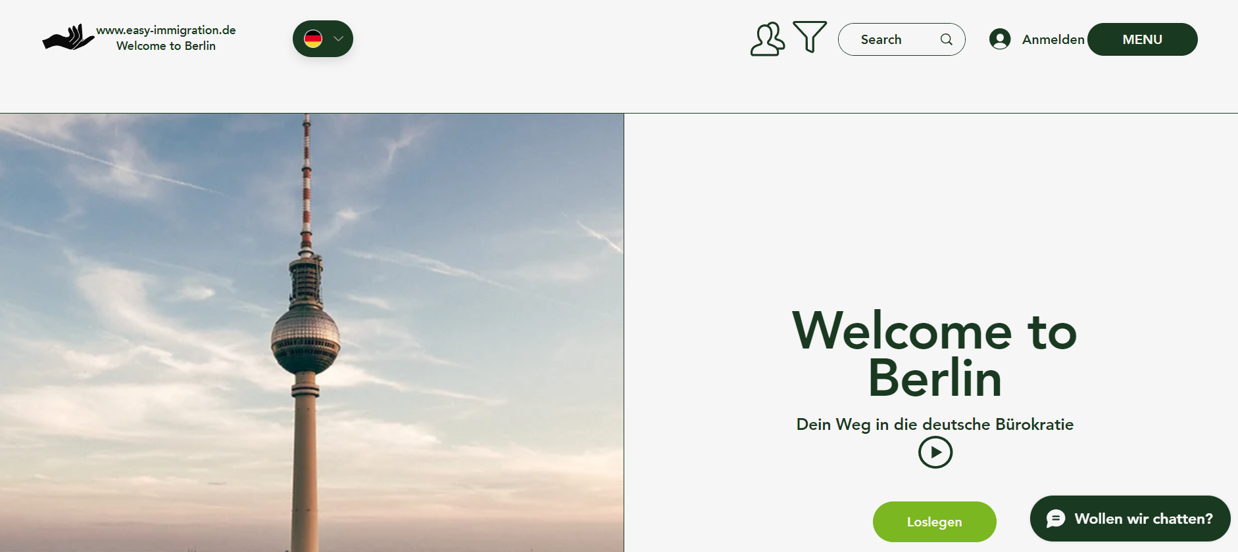

*Abbildung01: Startseite*

Sobald unsere Webseite geöffnet wird, landet der Benutzer auf der Startseite. Das Banner unserer Startseite enthält unser Logo, das hier zu sehen ist . Direkt rechts neben dem Logo ermöglicht der folgende Tab , unsere Webseite in andere Sprachen zu übersetzen. Da Deutsch die Standardsprache unserer Webseite ist, hat der Benutzer die Möglichkeit, seine bevorzugte Sprache auszuwählen, falls er kein Deutsch beherrscht. Unsere Webseite kann also in 8 weitere Sprachen übersetzt werden.

Die rechte Seite des Banners auf unserer Startseite enthält die folgenden Tabs:  Über diesen Tab kann der Benutzer die Kontaktdaten eines Dolmetschers finden, um bei Bedarf Unterstützung oder Vertretung zu erhalten. Direkt rechts von diesem Tab befindet sich der Filter-Tab, mit dem der Benutzer die Kontaktdaten der Dolmetscher nach dem gewünschten Stadtteil oder Landkreis sortieren kann. Anschließend haben wir den Tab "Search" , der es dem Benutzer ermöglicht, nach spezifischen Informationen zu suchen. Der folgende Tab ermöglicht es dem Benutzer, sich auf der Webseite an- und abzumelden. Schließlich haben wir ein Menü , das es dem Benutzer ermöglicht, auf alle Seiten unserer Webseite zuzugreifen.

Sobald der Benutzer seine bevorzugte Sprache ausgewählt hat, kann er mit der Navigation auf der Webseite beginnen, indem er auf den Tab klickt.

Der Benutzer wird daher zur Seite "Dienstleistung" geleitet, wo er den Service auswählen kann, der seinen Bedürfnissen entspricht. Um ihm die Aufgabe zu erleichtern, wird ihn unser virtueller Assistent namens Immi begleiten und während des gesamten Prozesses führen, damit er problemlos und stressfrei auf die benötigten Informationen zugreifen kann.

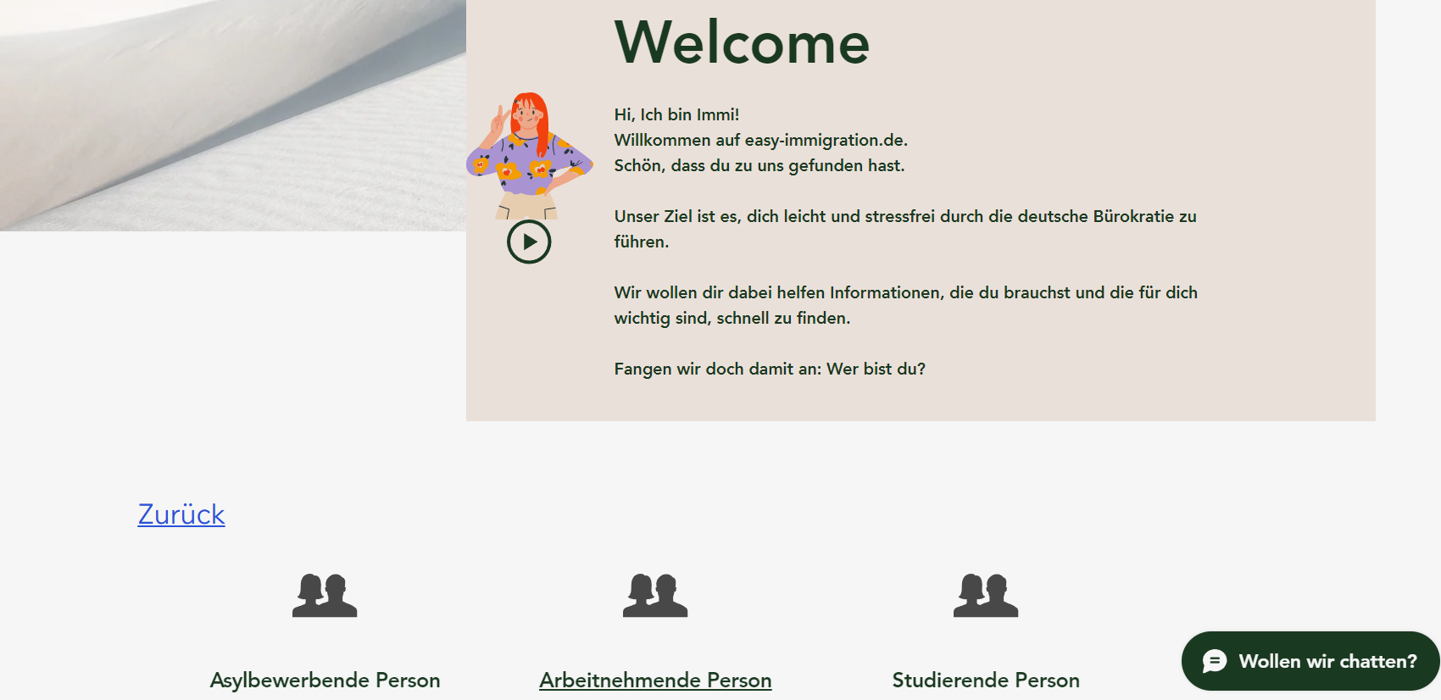

*Abbildung 02: Dienstleistungen*

Im Rahmen dieses Projekts ist der Benutzer eine Arbeitnehmende Person. Nach den Anweisungen von Immi wird er daher auf den Tab "Arbeitnehmende Person" klicken und wird zur folgenden Seite weitergeleitet

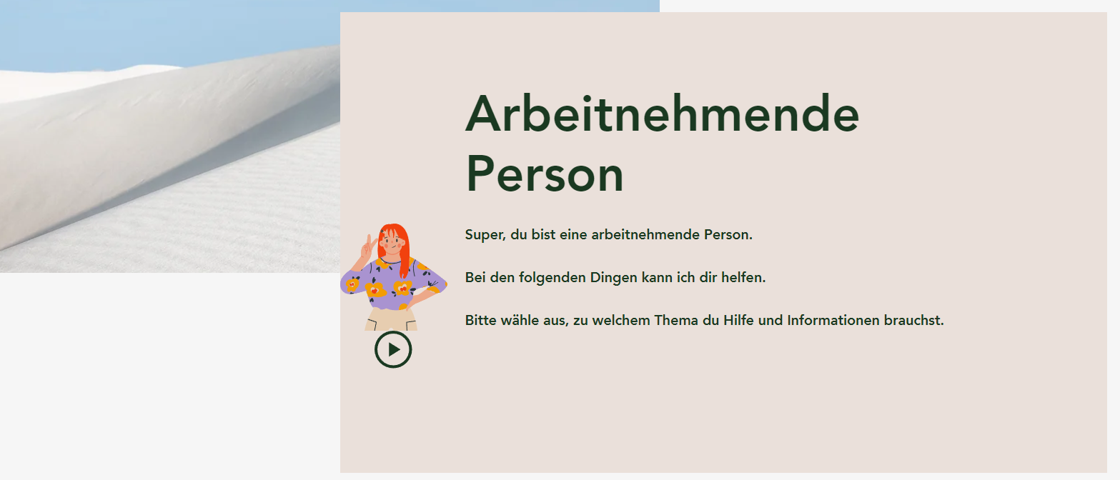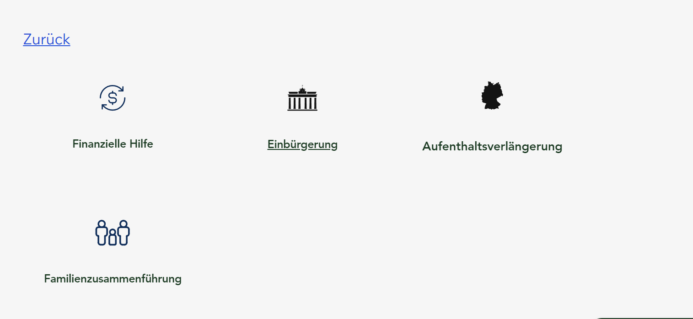

*Abbildung 03: Arbeitnehmende Person*

Immer gemäß den Anweisungen von Immi wird er das Thema oder den Bereich auswählen, für den er Informationen benötigt, nämlich "Einbürgerung" und wird zur folgenden Seite weitergeleitet

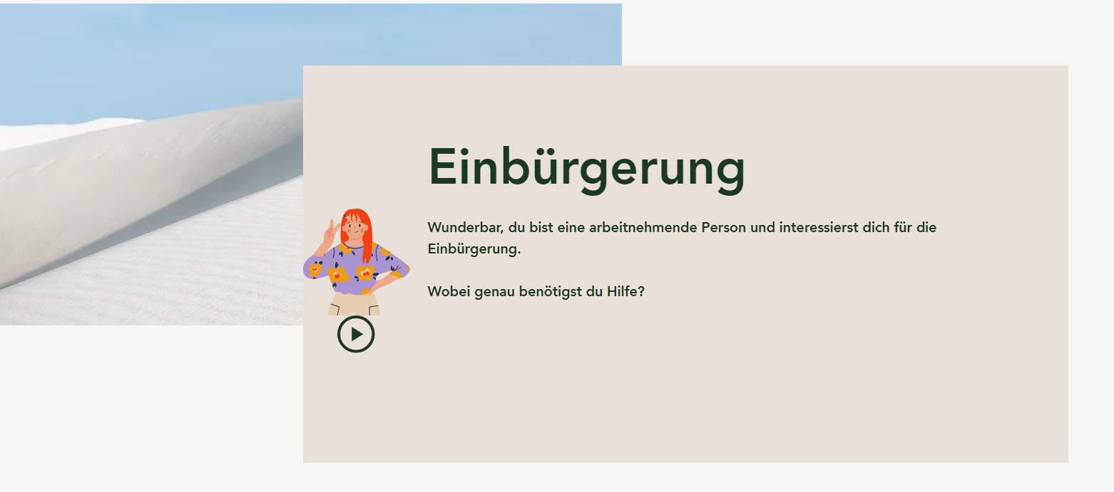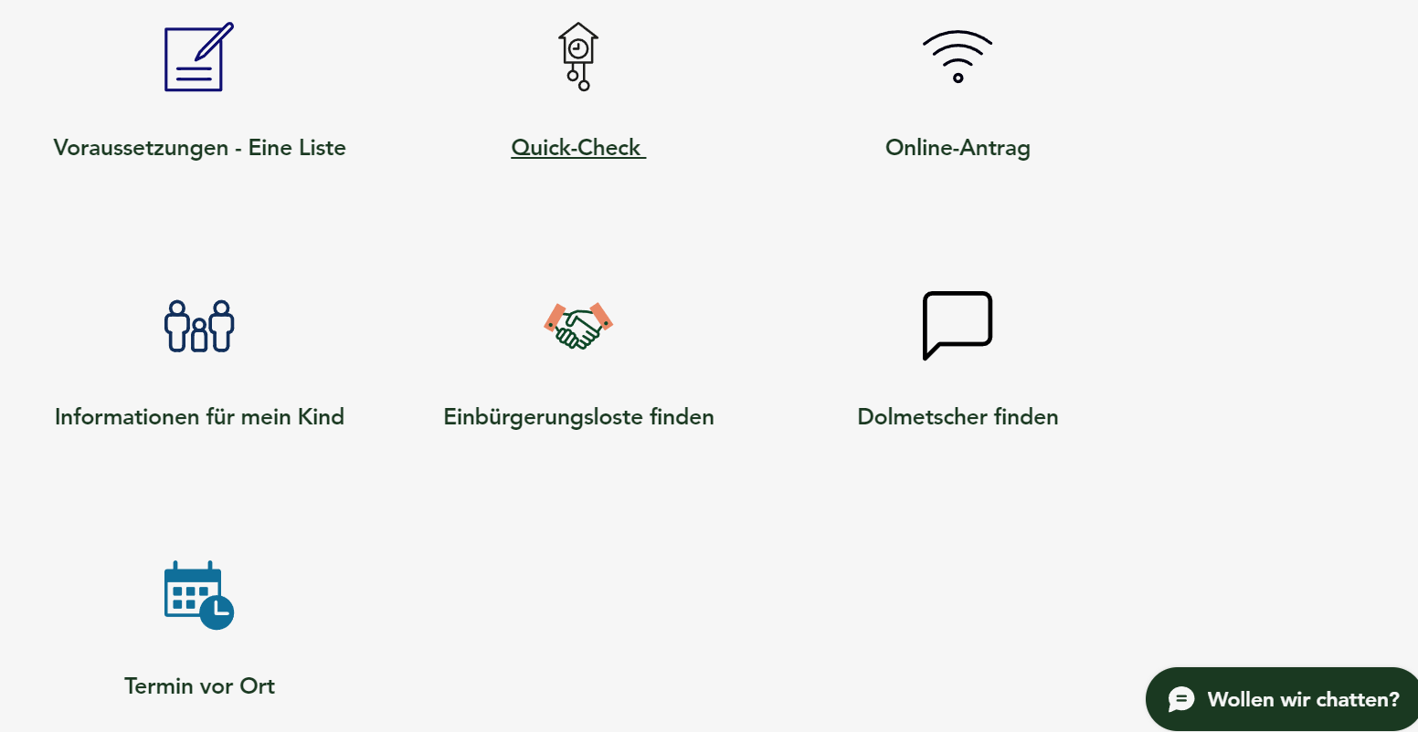

*Abbildung 04: Einbürgerung*

Gemäß den Anweisungen von Immi wird er das Thema “Quick-Check” auswählen und wird zur folgenden Seite weitergeleitet

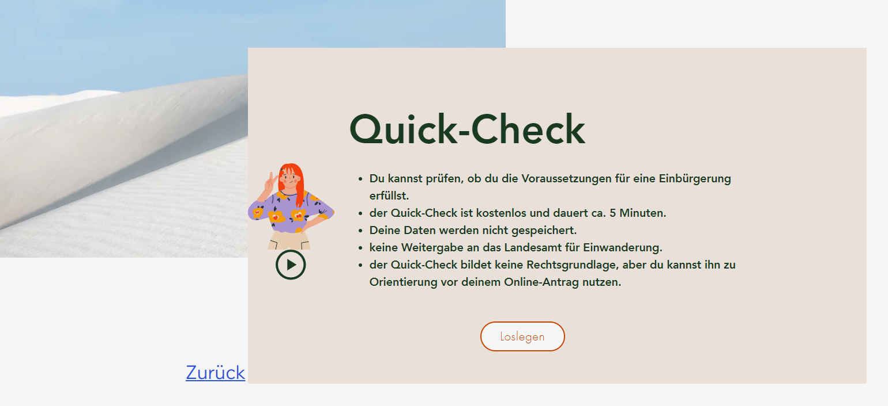

*Abbildung 05: Quick-check*

PS: Der Tab "Speech"  , der sich direkt unter Immi befindet, gibt alle von Immi bereitgestellten Anweisungen laut wieder. Dies ermöglicht es Nutzern, die Schwierigkeiten haben, Texte zu lesen, die Informationen auditiv zu erhalten.

Beim Klicken auf den Tab, kann der Benutzer überprüfen, ob er die erforderlichen Voraussetzungen für eine Einbürgerung erfüllt, indem er eine Reihe von Fragen beantwortet, darunter die in den folgenden Abbildungen dargestellten:

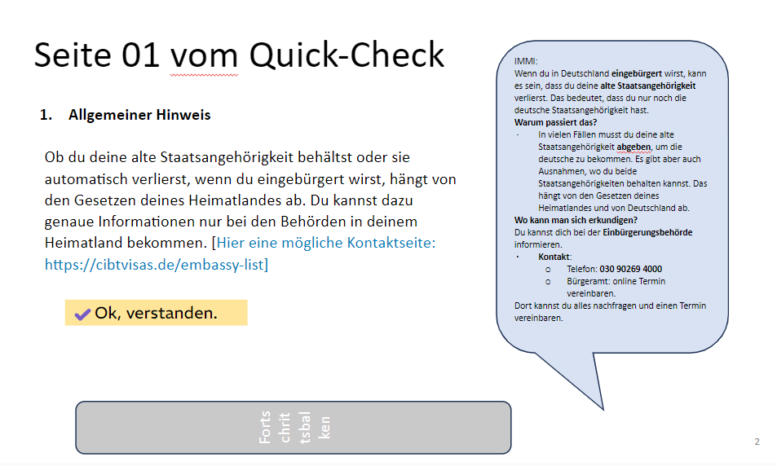

*Abbildung 06: Quick-check Frage 1*

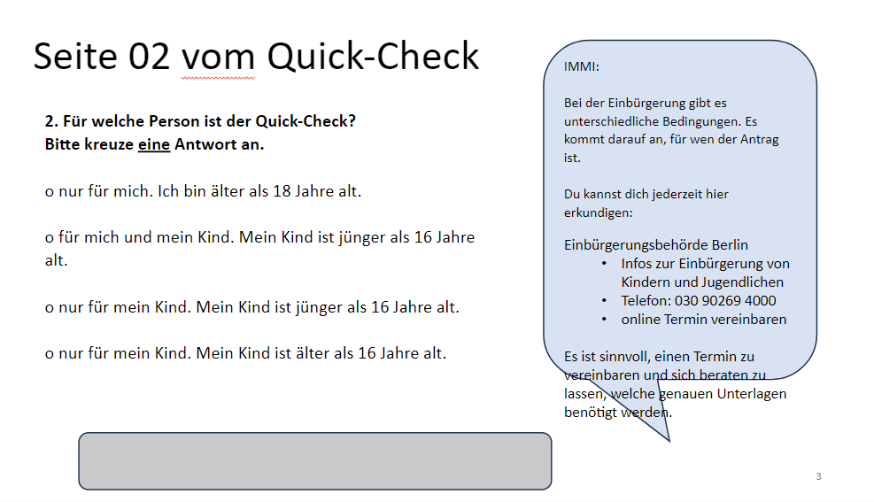

*Abbildung 07: Quick-check Frage 2*

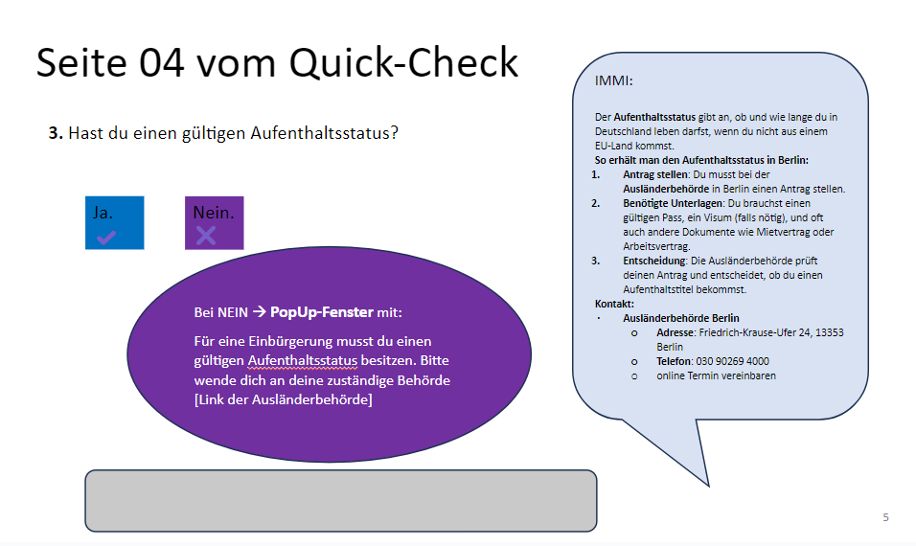

*Abbildung 08: Quick-check Frage 4*

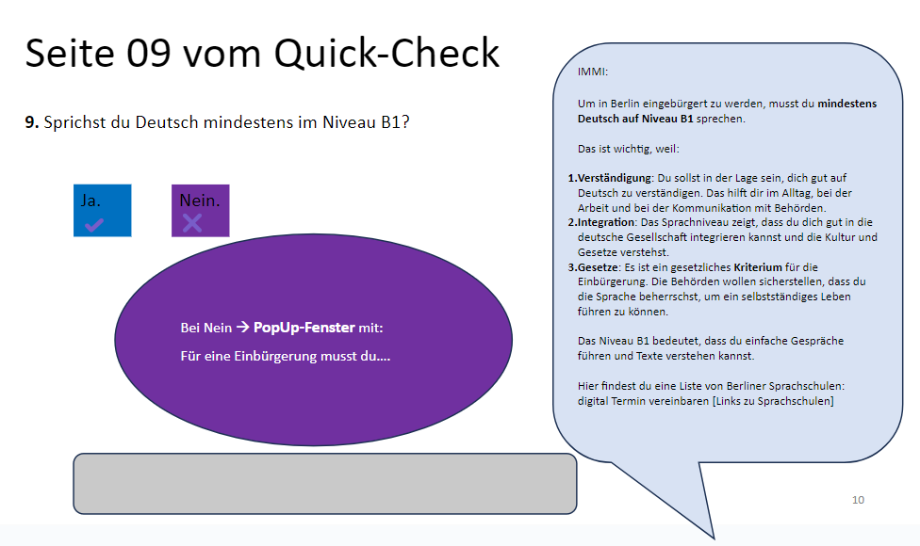

*Abbildung 09: Quick-check Frage 9*

Nachdem der Benutzer alle Fragen des Quick-Checks beantwortet hat, weiß er, ob er für eine Einbürgerung Anspruch berechtigt ist. Wenn dies der Fall ist, kann er entweder einen Einbürgerungsantrag online stellen oder einen online Termin vereinbaren, um den Antrag vor Ort einzureichen.

**4. Zusammenfassung und Ausblick**

Im Rahmen des Moduls Big Data Analytics wurde ein Projekt entwickelt, das die Erstellung einer intuitiven Website zum Thema Einwanderung in Berlin zum Ziel hat. Das Hauptziel dieser Plattform ist es, Personen, die an der Einbürgerung interessiert sind, klare und umfassende Informationen über die Anforderungen und Bedingungen zu bieten, die für den Erhalt der deutschen Staatsbürgerschaft erfüllt werden müssen.

Diese Website zeichnet sich durch ihre mehrsprachige Unterstützung sowie die Integration eines virtuellen Assistenten in schriftlicher und sprachlicher Form aus, der darauf abzielt, ein noch breiteres Publikum zu erreichen.

Dieses Projekt hat uns gezeigt, dass die Zusammenarbeit mit Experten aus der Bürokratieverwaltung und juristischen Beratung entscheidend ist, um sicherzustellen, dass die bereitgestellten Informationen regelmäßig aktualisiert und rechtlich korrekt sind.

Zukünftig könnten Verbesserungen wie die Entwicklung einer mobilen App in Betracht gezogen werden, um die Zugänglichkeit auf mobilen Geräten zu verbessern und den Nutzern eine noch flexiblere Nutzung der angebotenen Dienste zu ermöglichen.